服务器远程方式

太原服务器远程方式：  
应用服务器：10.126.32.23 administrator

TYhbj123程序部署路径：E:\JointSkyV3.0  
数据库服务器：10.126.32.24 administrator TYhbj123 sa/tyhb123.com  
  
系统登录方式：http://10.126.32.23:8080/jointframe/app/AppMain!index.page  
帐号ty_yxy 密码 932906

问题描述：

企业录了停运后日数据入库覆盖了停运状态，以以下企业为例

企业名称：清徐县晋万佳供热有限公司 pscode 140100000051

监控点名称： 2号锅炉 outputcode 2

此监控点在2019年1月3日录了停运 停运起始时间为2018年12月29日至2019年3月31日。

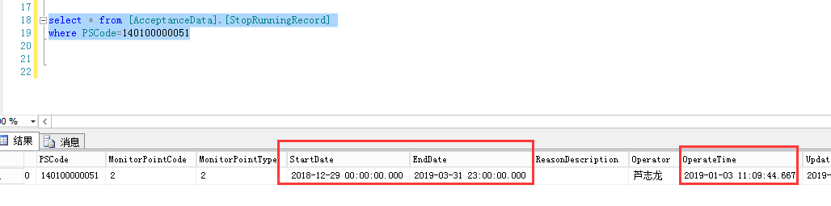

再数据库中查看该监控点日数据，在录入停运期间数据状态availablestatus=7,但数据入库后，2018年12月29日至2019年1月3日之间的日数据状态为7（停运），但2019年1月3日至2019年1月9日的日数据状态都是null,1月10日以后的数据状态为7

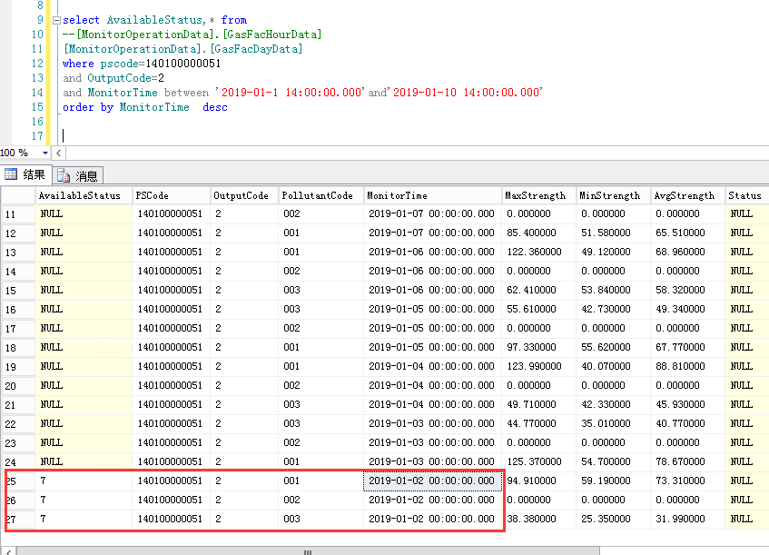

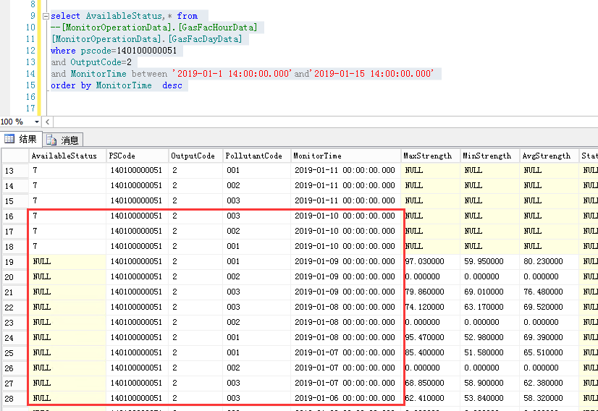

在系统页面显示日数据为

